MODEL 1:

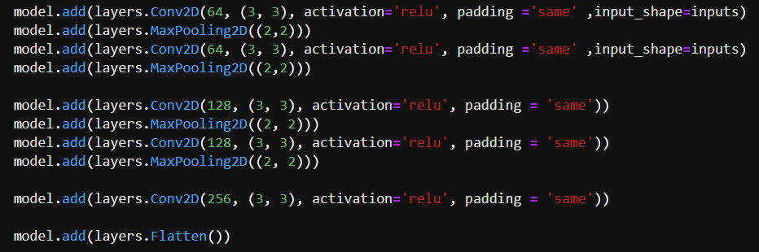

MODEL 2 :

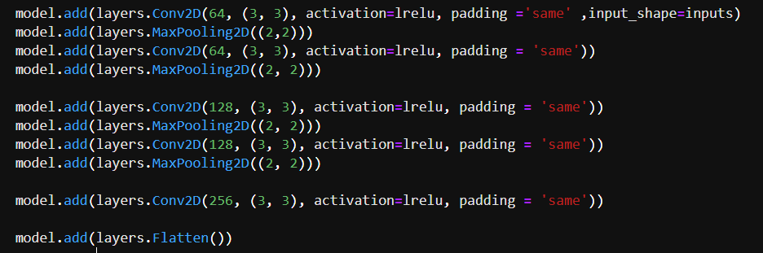

MODEL 3 :

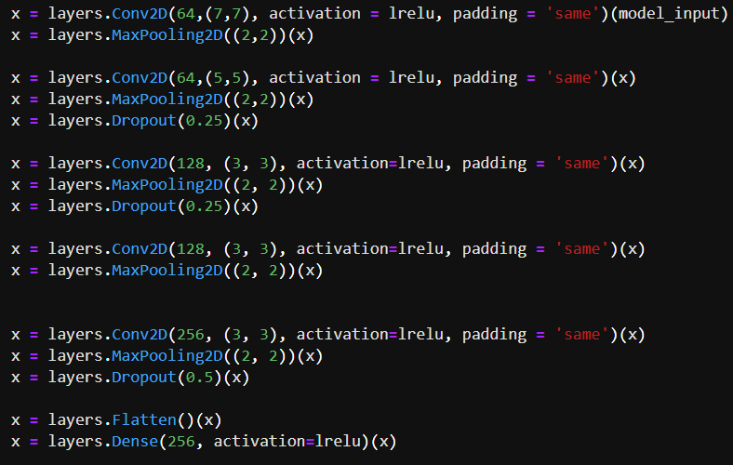

MODEL 4:

